个人会员服务中心操作说明

注册
1.网页注册
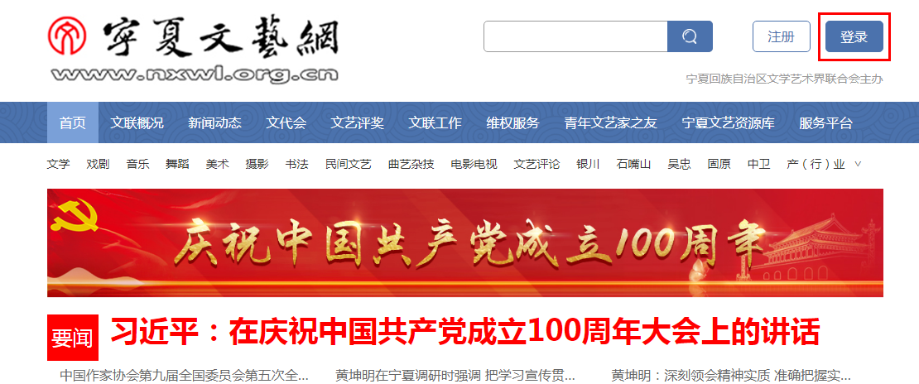
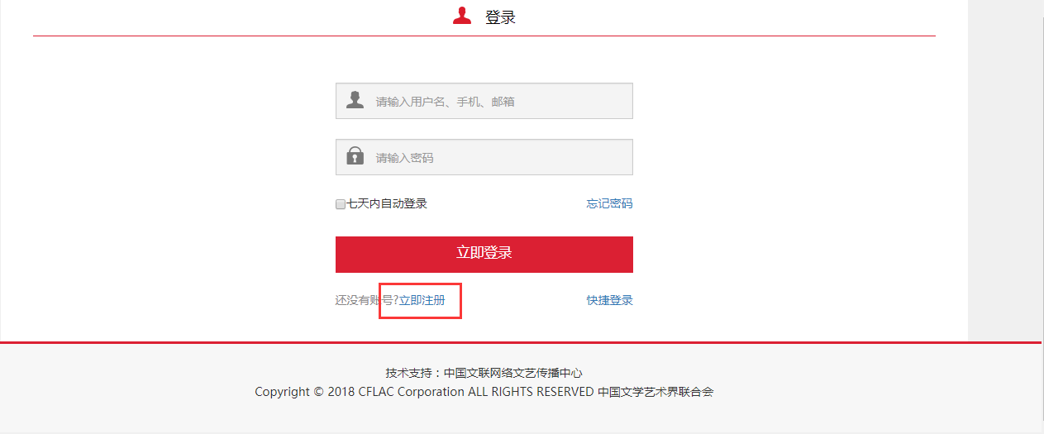
登录宁夏文艺网，点击【登录】进入个人用户前台页面，点击【立即注册】按钮自行注册。

2.APP注册
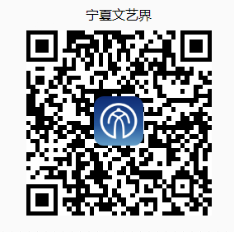
扫描上方二维码即可下载
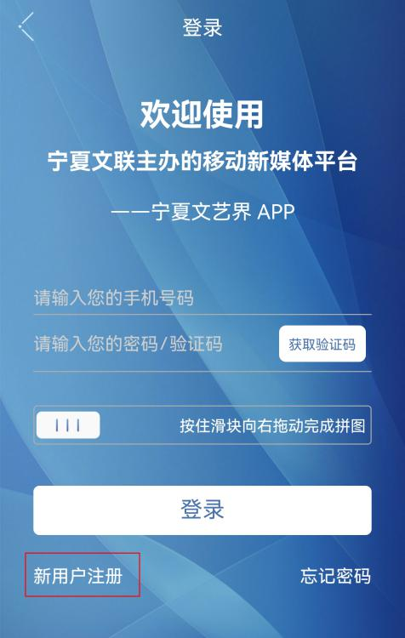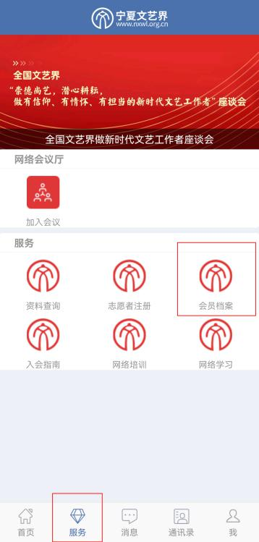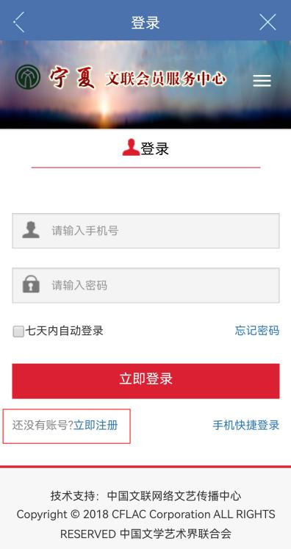
登录宁夏文艺界APP，点击新用户注册，注册成功后点击下方【服务】，再次点击【会员档案】进入会员服务中心，点击【立即注册】自行注册。

3.首次使用以真实姓名和手机号注册，验证码验证通过后完成注册。

登录
个人用户输入登录名及密码，点击【立即登录】。通过勾选“七天内自动登录”可记住密码，通过“忘记密码”实现找回密码。点击“快捷登录”可通过手机获取验证码快速登录
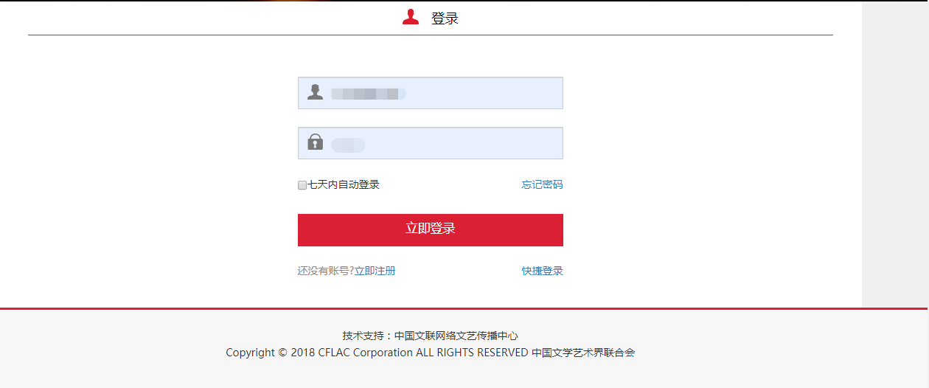

个人中心
系统登录后，进入个人中心，主要功能模块包括账号信息、编辑信息、修改密码、消息中心、用户反馈等等。

1.账号信息
显示账号的用户名、 绑定手机号并且能够更改绑定手机号。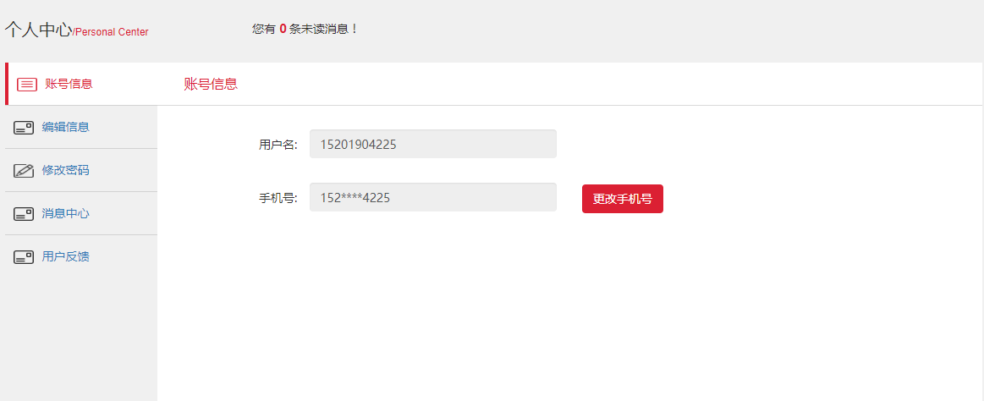

2.编辑信息
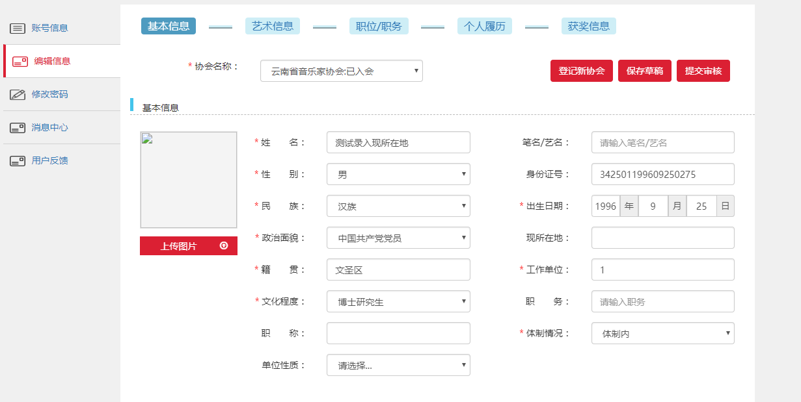
由个人会员自行注册的帐号登录后，需由个人用户自行录入信息；注意带“*”号为必填项。
【协会名称】选择相应的文艺家协会
【登记新协会】如果个人用户同时属于多家协会的会员，可点击此选择其他的协会，填写信息后提交
【保存草稿】信息如还没有填充完毕可以点击“保存草稿”按钮，将信息暂时保存，下一次登录后再继续编辑填写。
【提交审核】个人用户信息填写完成后，点此提交信息给相应文艺家协会管理员审核信息，注意信息应包括【基本信息】【艺术信息】【职位/职务】【个人履历】【获奖信息】
【性别】【民族】【政治面貌】【文化程度】【体制情况】均为下拉选择
【籍贯】【现所在地】录入关键字，系统自动显示对应的省市区，点击对应的条目即可
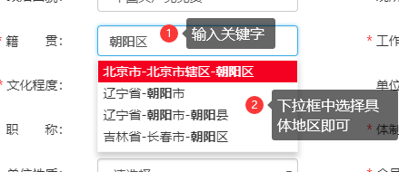
【上传图片】选择头像图片上传
【获奖信息】可上传附件
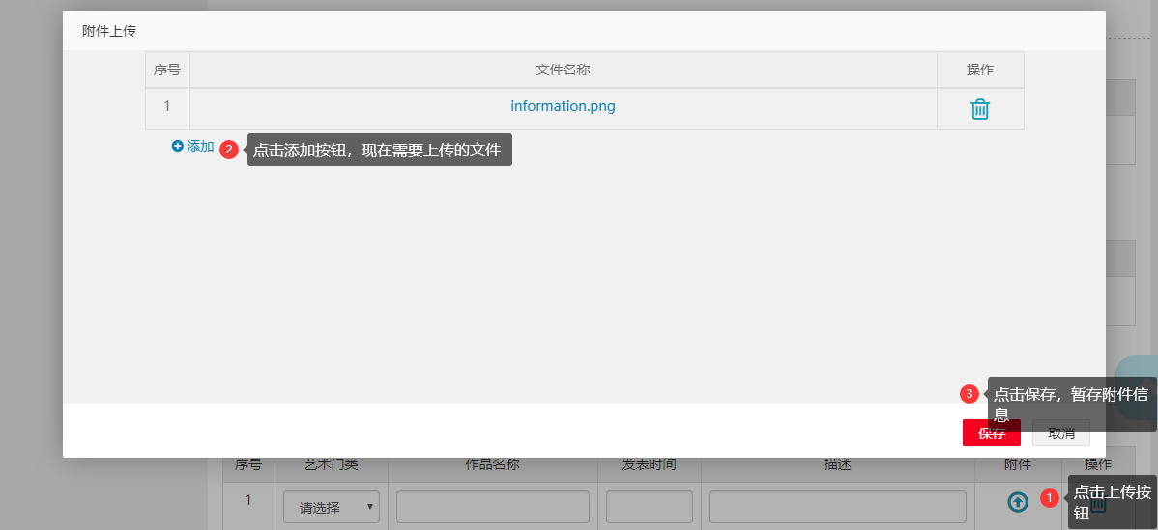
最后提交审核即可。

3.修改密码
修改原密码，输入旧密码、新密码以及验证码点击“保存”按钮即可修改密码。
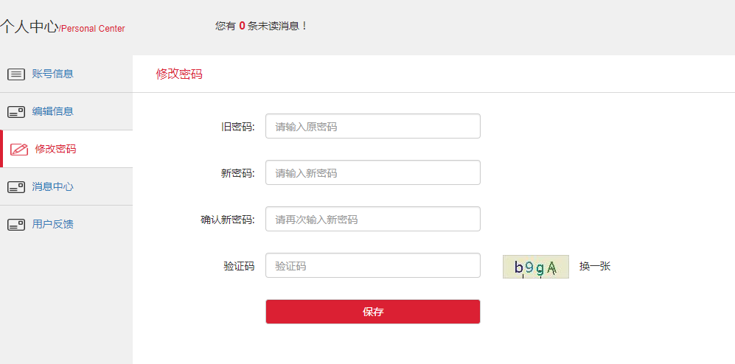

4.消息中心
消息中心主要用于前端注册用户和个人会员用户接收入会申报、信息审核结果等系统消息。并且可以通过点击“查看”展示该条消息的具体信息。
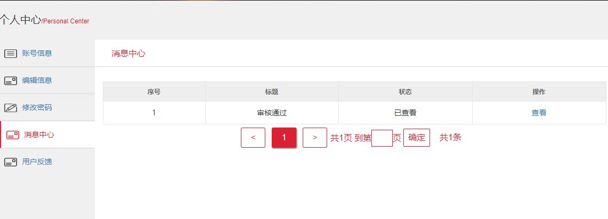

5.用户反馈
个人用户可向相关的文艺家协会反馈相关意见建议
